Manual de Usuario

**Smart story**

Anthony Pulla

apullas1@ups.edu.ec – anthonypulla126@gmail.com

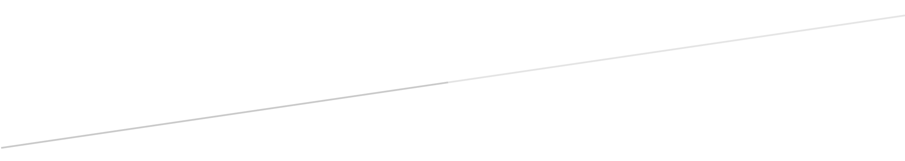

Manual de usuario orientado al desarrollo y funcionamiento adecuado de la aplicación

Tabla de contenido

1. Introducción 3

*1.1.* *Propósito* 3

*1.2.* *Alcance* 3

2. Manual de funcionamiento 3

*2.1.* *Requerimientos* 3

*2.1.1.* *Hardware* 4

*2.1.2.* *Software* 4

*2.2.* *Instalación / funcionamiento* 4

*2.2.1.* *Descarga de la aplicación / descripción de módulos del prototipo* 4

*2.2.2.* *Inicio del Sistema / modo de uso* 5

*2.2.2.1.* *Instalación del sistema / encendido del prototipo / etc* 5

*2.2.2.2.* *Creación de un nuevo usuario / registro de un usuario / etc* 5

*2.2.2.3. Usuario Alumno* 6

*2.2.2.4. Usuario Docente*7

*2.3.* *Consideraciones / Recomendaciones* 8

1. Introducción

Smart story es una aplicación diseñada con el objetivo de estimular la imaginación y el interés por la lectura en los niños. Genera cuentos e historias personalizadas que se adaptan a los gustos individuales de cada niño, convirtiendo la lectura en una experiencia única y atractiva. Además de ser una fuente de entretenimiento, es un recurso educativo que ayuda a los niños a mejorar sus habilidades de lectura y comprensión.

# Propósito

Tiene como propósito analizar exhaustivamente el rendimiento y la eficacia de un proceso, proyecto o sistema específico, proporcionando una evaluación detallada de los resultados obtenidos, identificando áreas de mejora, y ofreciendo recomendaciones con el objetivo de optimizar la eficiencia y lograr los objetivos establecidos.

# Alcance

Este informe abordará de manera integral el rendimiento del proyecto Smart story desde su inicio hasta la fecha actual. Se centrará en la evaluación de los resultados obtenidos en términos de cumplimiento de objetivos, eficiencia operativa, calidad del trabajo realizado y cualquier desviación con respecto al plan inicial.

1. Manual de funcionamiento

# Requerimientos

Para el desarrollo y mantenimiento de nuestra aplicación, se requiere una serie de competencias técnicas específicas. En primer lugar, utilizamos **Flutter**, un Kit de Desarrollo de Software (SDK), para la creación de la aplicación. Este SDK es altamente eficiente y flexible, permitiendo una experiencia de usuario óptima.

El lenguaje de programación que empleamos es Dart, conocido por su eficiencia y facilidad de uso. Además, implementamos GetX para la gestión del estado de la aplicación. Este marco de trabajo proporciona una estructura sólida y requiere un entendimiento profundo de su funcionamiento.

Además, nuestra aplicación se beneficia del uso de Firebase para el almacenamiento de datos. Esto implica que es necesario tener acceso a Firebase y comprender cómo interactuar con su API.

Finalmente, estamos utilizando LLM para la generación de cuentos. Esta tecnología avanzada nos permite crear narrativas atractivas y personalizadas, mejorando así la experiencia de nuestros usuarios.

### Hardware

* ****Sistema Operativo:**** Especificar el sistema operativo requerido para ejecutar la aplicación, como Windows, Linux, Android.
* **Memoria RAM:** Al menos 2 GB de RAM. Sin embargo, se recomienda tener 4 GB o más para un rendimiento óptimo, especialmente si la generación de cuentos implica operaciones intensivas de procesamiento de texto.
* **Almacenamiento:** Espacio de almacenamiento suficiente para la aplicación y cualquier contenido adicional, como preguntas del cuestionario y posiblemente historias generadas. Una cantidad mínima de 16 GB de almacenamiento debería ser suficiente.
* **Conectividad:** Se recomienda tener conectividad a Internet para descargar recursos adicionales, como preguntas del cuestionario o actualizaciones de la aplicación.

### Software

* ***Flutter*:** Necesitarás tener instalado el SDK de Flutter en tu máquina de desarrollo para trabajar con el código de la aplicación.
* ***Dart*:** Como el lenguaje de programación de la aplicación, necesitarás un entorno de desarrollo que soporte Dart.
* ***GetX*:** Como la aplicación utiliza GetX para la gestión del estado, necesitarás tener conocimientos sobre cómo funciona y cómo se implementa en Flutter.
* ***Firebase*:** Como la aplicación utiliza Firebase para la autenticación de usuarios y el almacenamiento de datos, necesitarás acceso a Firebase y saber cómo interactuar con su API.
* ***Visual Studio Code:***Este es el editor de código recomendado para trabajar con Flutter y Dart. Proporciona una variedad de extensiones que pueden facilitar el desarrollo con estos lenguajes.

# Instalación / funcionamiento

La instalación de la aplicación es un proceso sencillo y accesible. En la versión web, basta con acceder al sitio a través de cualquier navegador compatible, asegurándose de contar con una conexión a internet estable. Para aquellos que prefieren la movilidad, la aplicación también está disponible en la tienda de aplicaciones de Android. Solo se necesita buscar Smart story, descargar la aplicación e instalarla en el dispositivo. Una vez completada la instalación, los padres pueden proceder a registrar las cuentas de los niños, configurar perfiles personalizados y dar inicio a la experiencia encantadora de generación de cuentos personalizados. Con pasos claros y simples, la instalación garantiza que la magia de los cuentos esté al alcance de los niños, ya sea en su computadora o en dispositivos Android.

### Descarga de la aplicación / descripción de módulos del prototipo

Al momento de descargar o acceder nos aparecerá en la pantalla este inicio de sesión en la cual entraríamos con éxito en la aplicación.

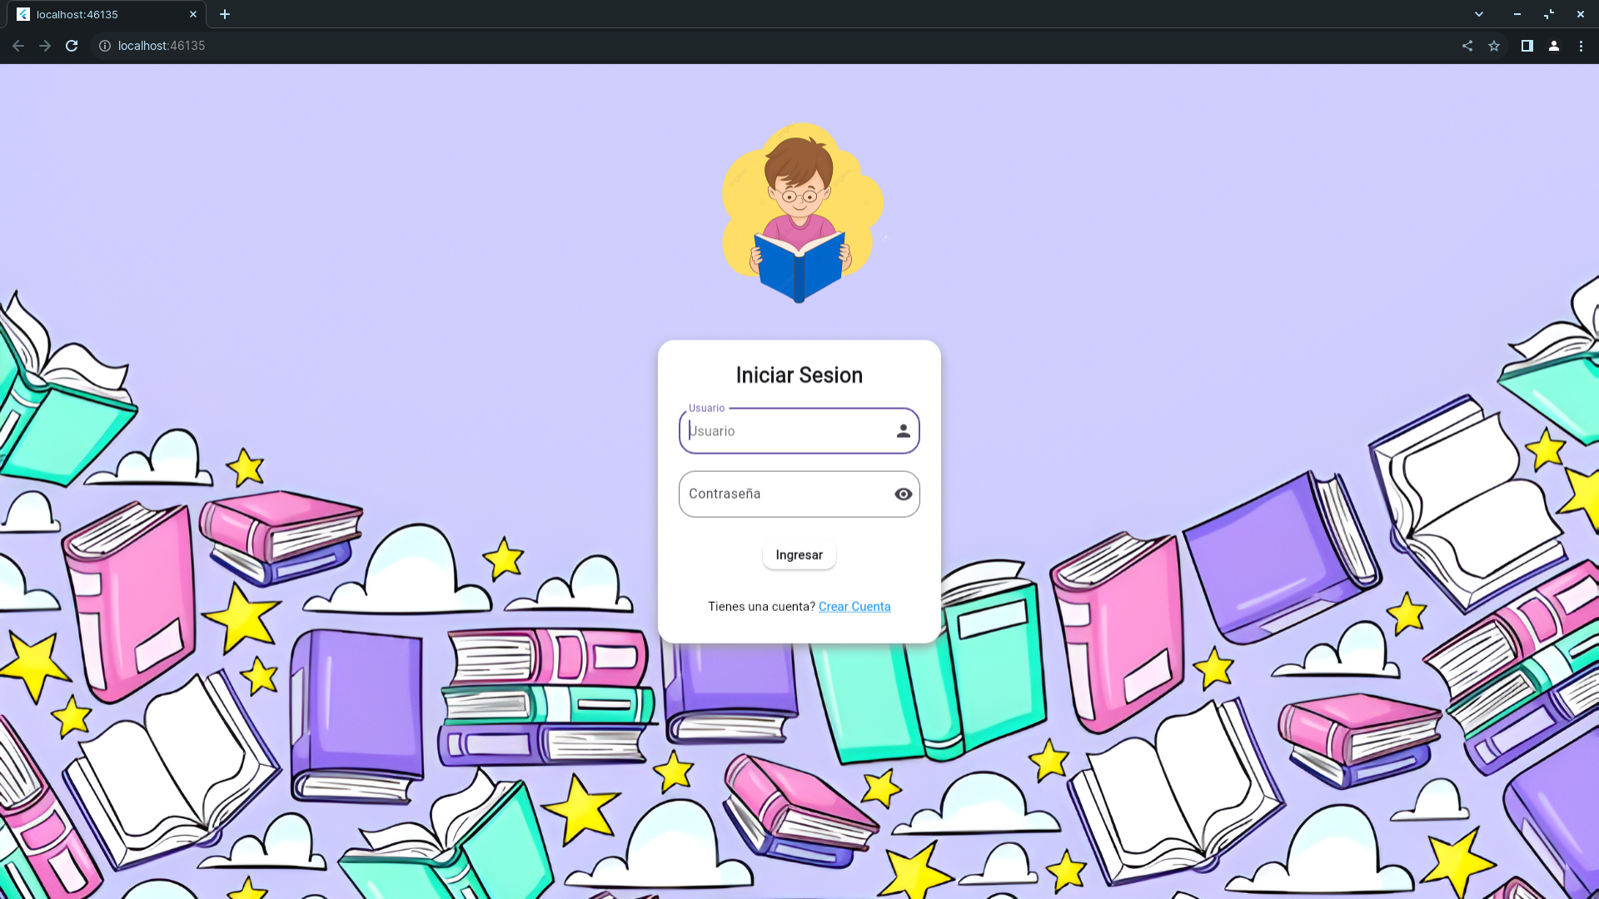

Figura 1: Inicio de Sesión de la Aplicación

### **Inicio del Sistema / modo de uso**

Al adentrarse en la aplicación Smart story, tanto en la versión web como en dispositivos Android, el proceso de inicio es tan sencillo.

### Acceso a la web

Si es para la versión web es necesario que abra su navegador web favorito y visite https://bot.ups.edu.ec. En cambio si es para android diríjase a la tienda de aplicaciones Google Play y busque el nombre de la App y descargue e instale la aplicación en el dispositivo. Después de todo esto podra ingresar a la aplicación normalmente de Smart story.



Figura 2: Aplicación

### Tipos de usuarios

**La app tiene dos tipos de usuarios los cuales son el de usuario de Alumno y el otro que es de Docente. Dependiendo el rol podemos elegir para registrarte.**

### Creación de un nuevo usuario / registro de un usuario

**Para poder iniciar sesión puede registrar una nueva cuenta o iniciar sesión si ya posee una.** El proceso de registro es rápido y solo requiere unos pocos detalles, incluyendo el nombre del niño, edad y otros requerimientos mas.

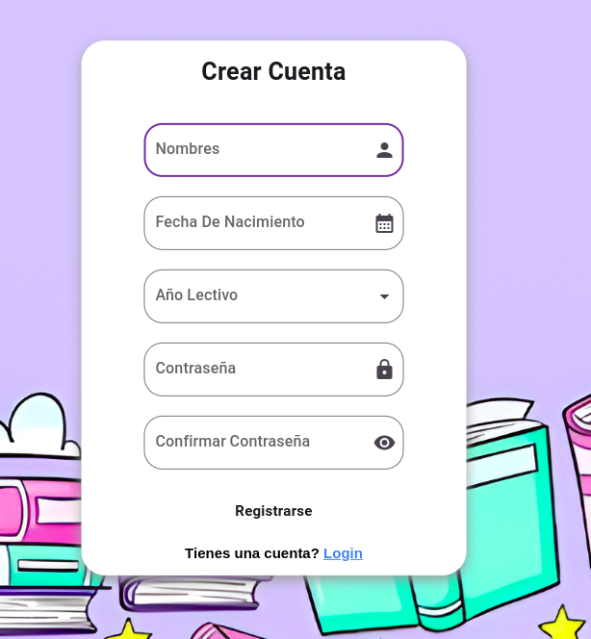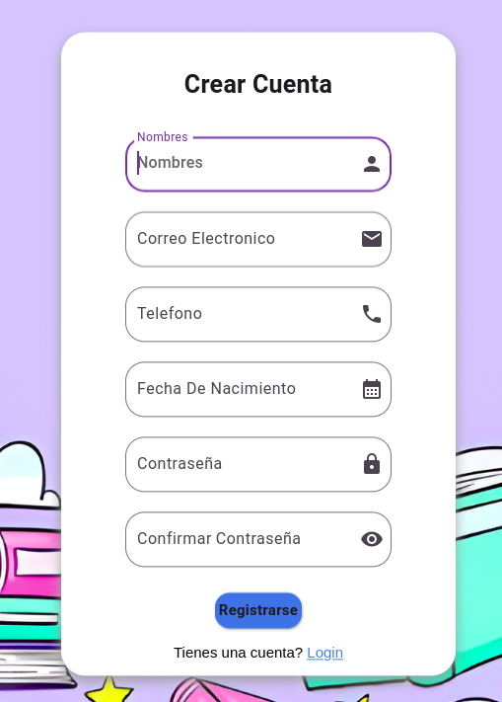

Figura 3: Creación de un nuevo usuario Alumno - Docente

### Usuario Alumno

### Home

En la página de inicio, encontrarás un resumen detallado de tus datos personales y preferencias. Esta información está diseñada para ofrecerte una visión rápida y accesible de tu cuenta.

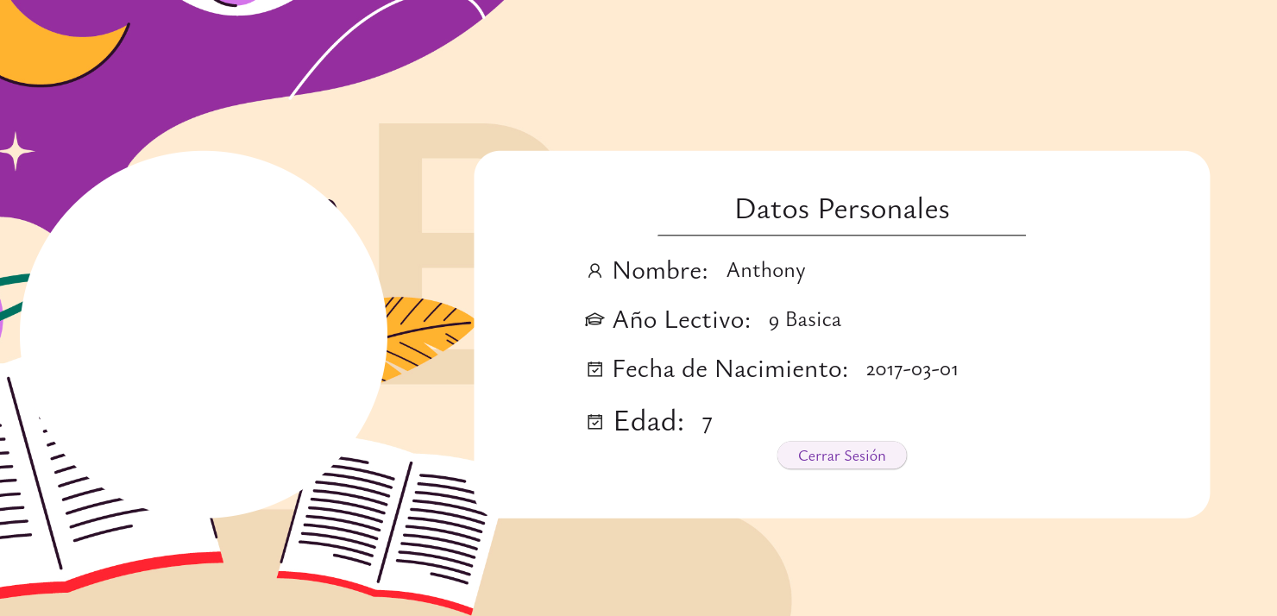

Figura 4: Datos Personales

### Generador de cuentos

Esta IA avanzada te permite crear historias cautivadoras de manera instantánea. Simplemente elige tus preferencias, explora temas fascinantes y colabora con la IA para desarrollar tramas únicas. Desde la fantasía épica hasta el romance conmovedor, tu imaginación es el límite.

Figura 5: Generador de Cuentos

### Cuestionarios

La sección de Cuestionarios ampliar tus conocimientos mediante una selección diversa de desafíos educativos. Resuelve cuestionarios para mejorar en el Lenguaje, recibe retroalimentación instantánea, y observa tu progreso a medida que completas cada prueba.

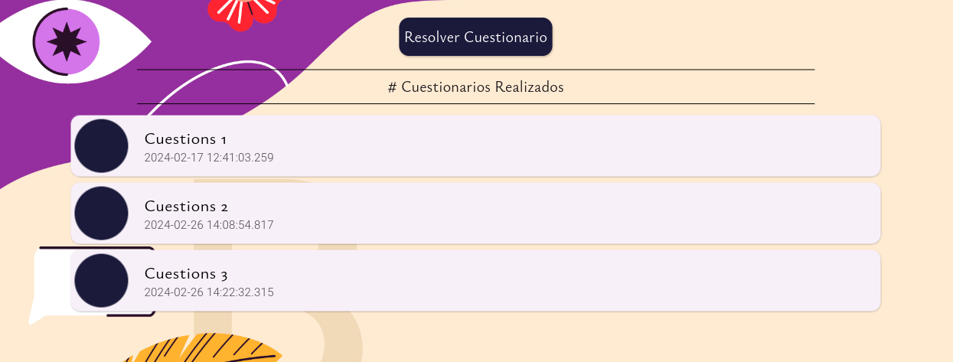

Figura 6: Cuestionarios

### Usuario Docente

### Home

En la página de inicio, encontrarás un resumen detallado de tus datos personales y preferencias. Esta información está diseñada para ofrecerte una visión rápida y accesible de tu cuenta.

### 

Figura 7: Home del usuario Docente

### Alumnos

En este aportado el usuario podrá visualizar los alumnos que tiene designados y tendrá funciones de editar, crear y eliminar un usuario Alumno. La función de creación de nuevos alumnos simplifica el proceso de incorporación al sistema educativo. Al acceder a esta herramienta, los administradores o instructores pueden registrar rápidamente a nuevos alumnos, proporcionando información clave como nombre, correo electrónico y detalles de contacto.

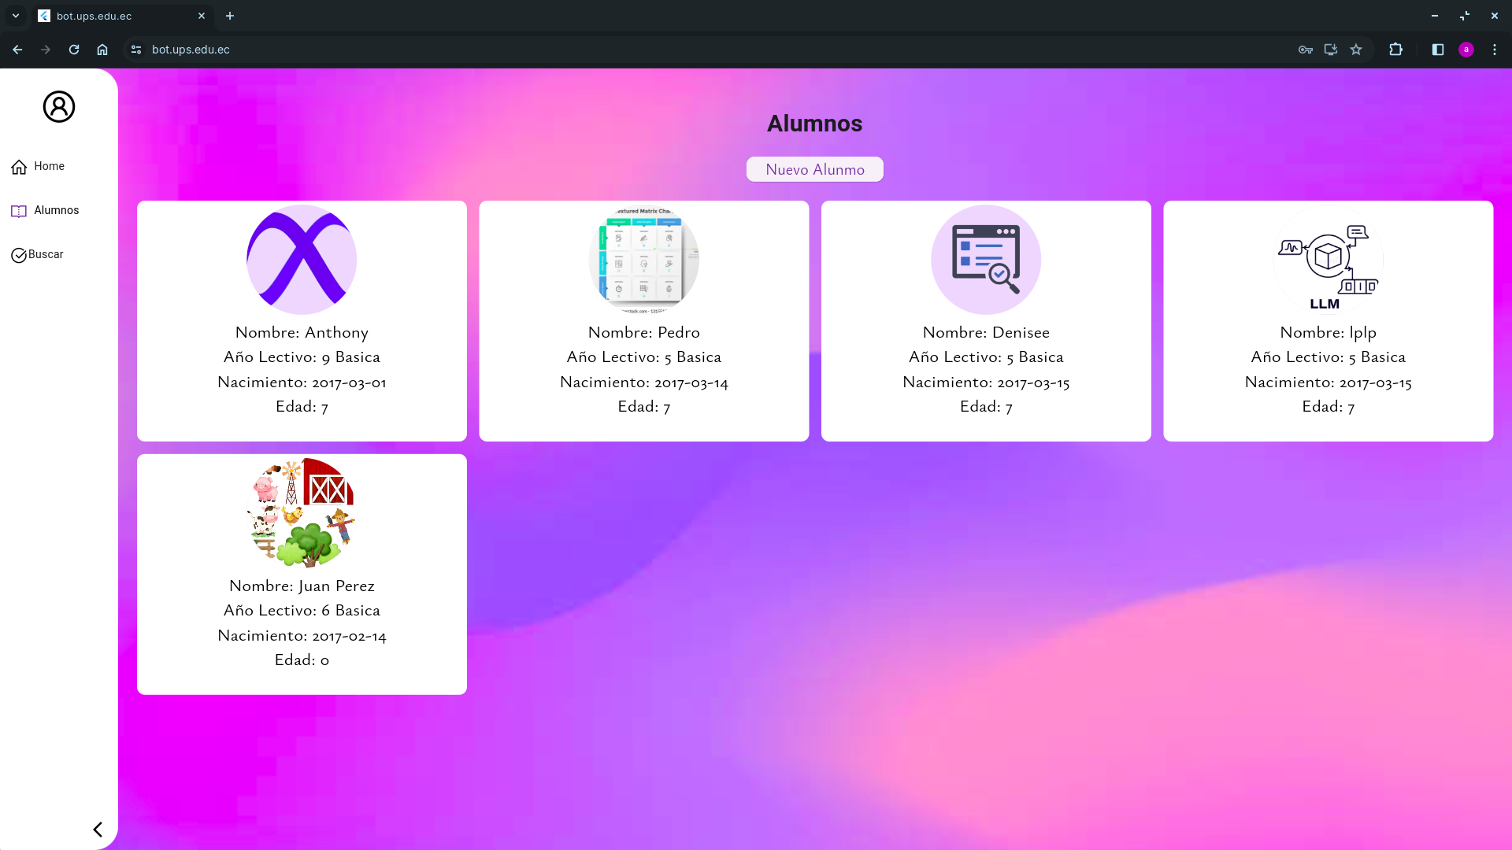

Figura 8: Alumnos

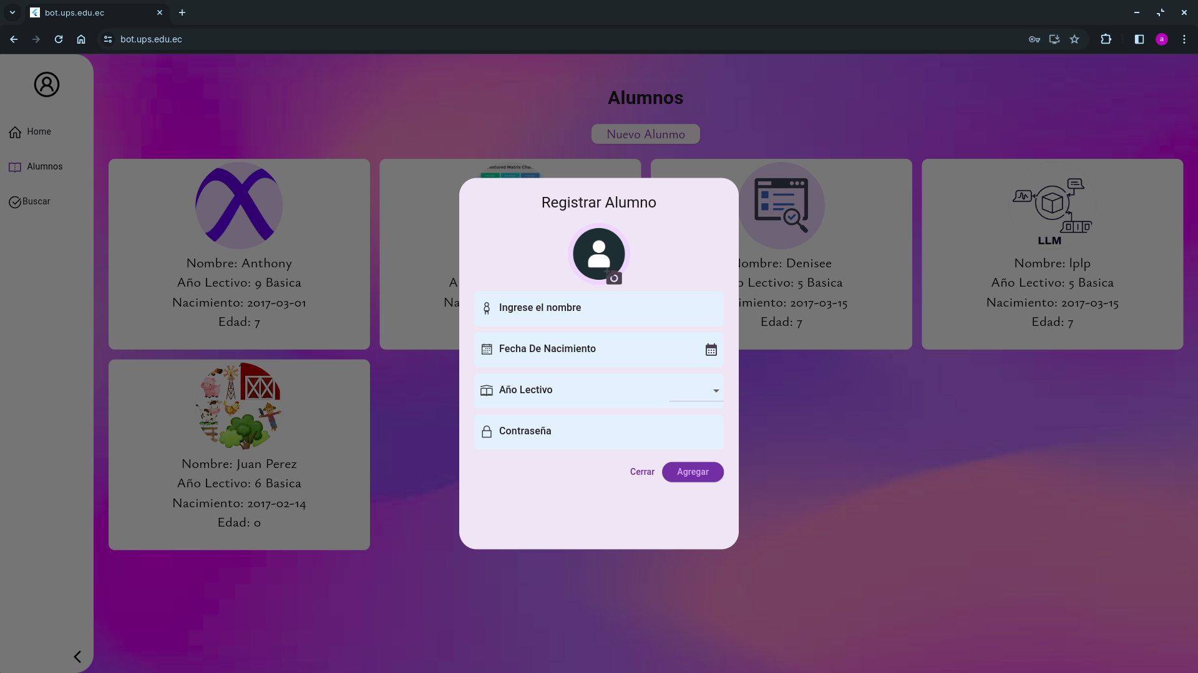

**Figura 9: Creación - Edición**

### Reportes

En este apartado vamos a ver los Reportes de un estudiante en especifico para poder observar como va en respecto a la mejoria de los cuestionarios lo cual nos ayudara una grafica para ver su progreso

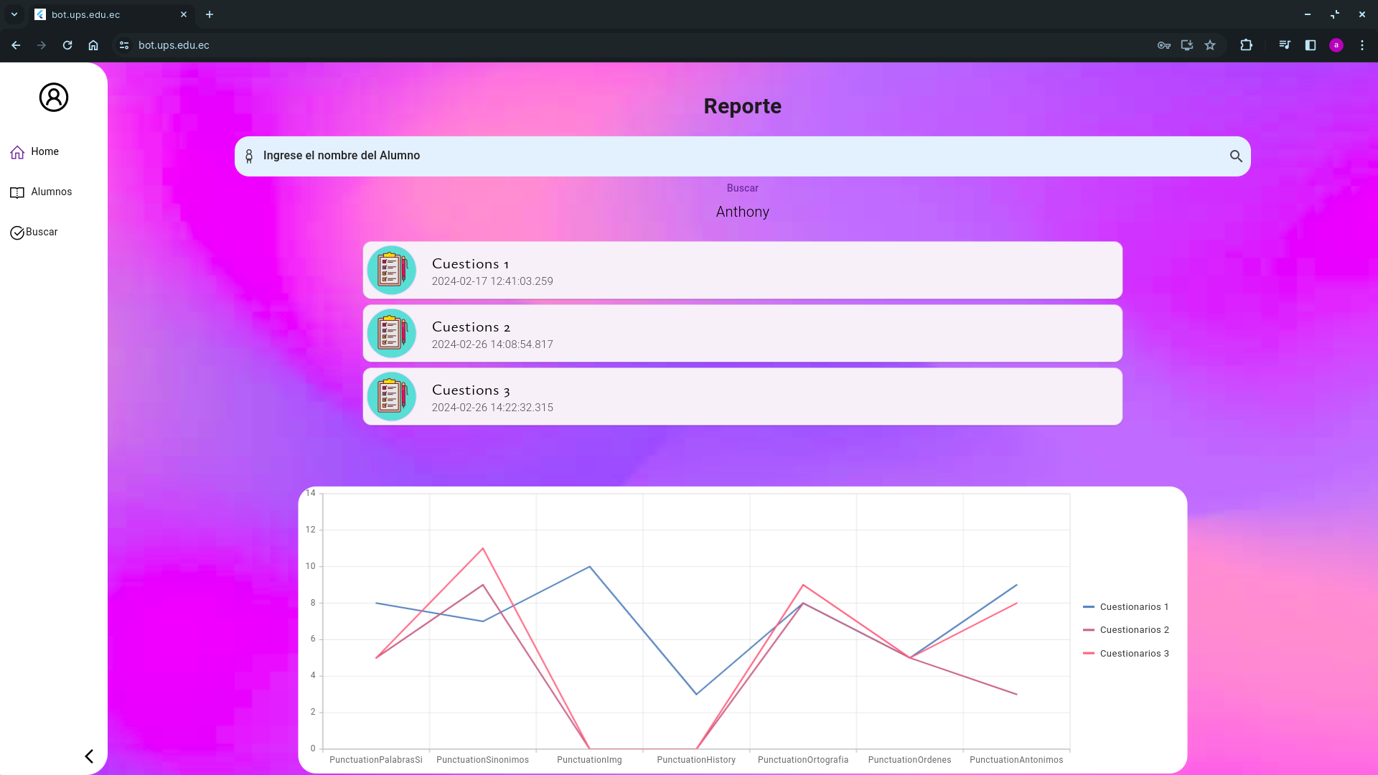

**Figura 1*0*: Reportes**

# Consideraciones / Recomendaciones

A continuación, presentamos algunas consideraciones y recomendaciones importantes para tener en cuenta al instalar y utilizar nuestra aplicación:

1. **Versión de Flutter**: Asegúrate de tener la última versión de Flutter instalada en tu sistema. Esto garantizará la compatibilidad con todas las características de nuestra aplicación.
2. **Dispositivo Android**: Nuestra aplicación ha sido optimizada para su uso en dispositivos Android. Asegúrate de tener un dispositivo Android compatible para probar la aplicación.
3. **Conexión a Internet**: Algunas características de nuestra aplicación requieren una conexión a Internet estable. Asegúrate de tener una buena conexión a Internet al utilizar nuestra aplicación.
4. **Uso de Firebase**: Nuestra aplicación utiliza Firebase para su backend. Asegúrate de seguir las instrucciones de conexión a Firebase detalladas en la sección 2.2.1.